Une Heure de Tranquillité
Réalisé par Patrice Leconte
Avec Christian Clavier, Carole Bouquet, Valérie Bonneton, Stéphane De Groodt, Rossy De Palma

Michel, passionné de jazz, vient de dénicher un album rare qu’il rêve d’écouter tranquillement dans son salon. Mais le monde entier semble s’être ligué contre lui : sa femme veut lui faire une révélation, son fils débarque à l’improviste, sa maîtresse le harcèle, un de ses amis frappe à la porte, sa mère ne cesse de l’appeler… Sans parler de la Fête des Voisins… Manipulateur, menteur, Michel est prêt à tout pour avoir la paix.

ODIEUX, LÂCHE, EGOÏSTE… VOUS ALLEZ L’ADORER !

Interprétée par un casting 5 étoiles, UNE HEURE DE TRANQUILLITE est une comédie enlevée,
aux dialogues savoureux et aux personnages attachants.
Christian Clavier reprend avec brio le rôle de Fabrice Luchini dans l’adaptation de cette pièce de théâtre incontournable et retrouve Patrice Leconte, 36 ans après Les Bronzés, pour une nouvelle collaboration hilarante ! Une heure de tranquillité… Vous en rêvez ?

- plus d’1 million de spectateurs en salles ! -

le 27 Mai 2015 en DVD, Blu-ray & VOD
Matériel promotionnel disponible sur demande - Images et visuels disponibles dans l’Espace Pro via www.wildside.fr

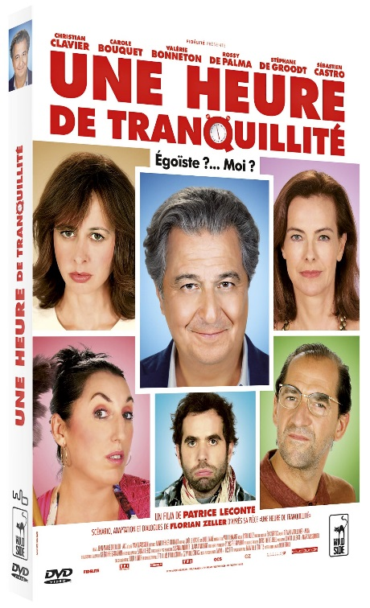

CARACTÉRISTIQUES TECHNIQUES DVD
Format image : 2.40, 16/9ème compatible 4/3 Format son : Français DTS 5.1 & Dolby Digital 2.0, Audiodescription
Sous-titres : Français pour Sourds & Malentendants Durée : 1h16

Prix public indicatif : 19,99 Euros le DVD

COMPLÉMENTS
(communs aux 2 éditions)

- Entretiens avec les acteurs et le réalisateur (27’)
Patrice Leconte, Christian Clavier, Stéphane De Groodt, Valérie Bonneton, Rossy De Palma
- Photos de tournage commentées par Patrice Leconte (15’)
- Bêtisier (5’)
- Time Laps (de Jean-Marie Dreujou) (2’)
- Bandes Annonces

Afin que le plus grand nombre puisse profiter de ce film, DVD et Blu-ray proposent tous deux
le Sous-titrage pour Sourds & Malentendants et l’Audiodescription pour Aveugles & Malvoyants

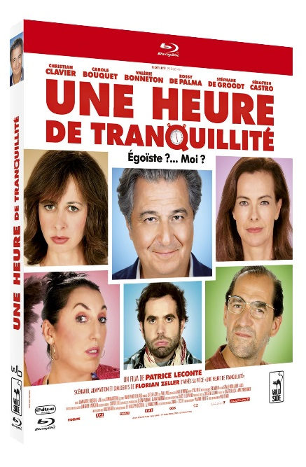

CARACTÉRISTIQUES TECHNIQUES Blu-ray
Format image : 2.40 Résolution film : 1080 24p Format son : Français DTS Master Audio 5.1, Audiodescription
Sous-titres : Français pour Sourds et Malentendants Durée : 1h19

Prix public indicatif : 19,99 Euros le Blu-ray

ENTRETIEN AVEC PATRICE LECONTE - RÉALISATEUR

Qu’est-ce qui vous séduisait dans ce projet ?
Il me touchait. Très égoïstement, je m’y suis retrouvé. Hyperactif depuis tant et tant d’années et faisant délibérément un tourbillon de chacune de mes journées, j’aspire à me poser, comme en rêve le personnage principal joué par Christian Clavier : ne rien faire durant une heure ; prendre le temps de rêvasser, fumer une cigarette et regarder passer les nuages... Nos vies, spécialement dans les grandes villes, sont frénétiques.

Une heure de tranquillité brosse le portrait d’un formidable égoïste… Peu lui importent les révélations que sa femme souhaite lui faire, les états d’âme de sa maîtresse ou ceux de son voisin. Il n’a qu’une idée en tête : écouter cet album de jazz, Me, Myself and I – soit dit en passant, un titre formidable - d’un certain Neil Youart qu’il recherchait depuis des années…
Il m’évoque le personnage d’une pièce de Françoise Dorin qu’interprétait Paul Meurisse de manière épatante ; un portrait très brillant, tout à fait dans la tradition de Molière. En revisitant ce thème et sans plagier qui que ce soit, Florian Zeller brosse celui d’un autre égoïste – idéal, réjouissant et sensationnel - qui peut nous servir à tous de paratonnerre : ce type cristallise tous nos défauts. On peut se moquer de lui : on ne s’en sent pas moins secrètement montré du doigt et on se réjouit d’autant plus de ses ennuis qu’il est odieux. S’il était gentil, cela ne nous ferait pas rire.

Le film est très différent de la pièce…
La trame est évidemment la même mais ce qui n’existait qu’en filigrane dans le spectacle a été considérablement développé. Certains personnages, comme celui du fils, joué par Sébastien Castro, ont foncièrement changé, tout comme la famille de Philippins, l’ouvrier portugais, la femme de ménage, la fête des voisins... Et puis, au lieu de se passer dans un salon, le film se déroule dans un appartement, avec des chambres, des couloirs, des paliers, des escaliers, un ascenseur... C’est une formidable aire de jeu pour un réalisateur. On n’est plus du tout au théâtre.

* * *

ENTRETIEN AVEC CHRISTIAN CLAVIER - MICHEL LEPROUX

Une heure de tranquillité est votre quatrième film avec Patrice Leconte. Mais c’est la première fois qu’il vous confie le rôle principal.
Nous avions depuis un moment envie de retravailler plus étroitement et l’occasion s’est présentée. Lorsqu’il m’a envoyé le scénario du film, j’étais à fond dans l’écriture et la préparation des Visiteurs 3. Mais je me suis tellement amusé à la lecture que je l’ai immédiatement rappelé pour lui dire que le projet m’intéressait. Florian Zeller, Patrice, les producteurs et moi nous sommes rencontrés et très bien entendus.

Parlez-nous de Michel, votre personnage…
C’est un homme qui se fout de tout et de tout le monde ; de sa femme, de son fils, de son voisin, de ses amis, de ses employés de maison, de ce qui se passe chez lui. Il fait partie de ces gens d’aujourd’hui, totalement autocentrés, et le paie d’ailleurs très cher puisqu’en une journée sa vie va être réduite en miettes. Il est vraiment symbolique des travers de notre société. Il appartient à une certaine classe sociale, mais c’est surtout un formidable égoïste.

Son entourage n’est guère mieux.
Heureusement, le film n’est pas une charge manichéenne, on peut éprouver de l’empathie à son endroit. J’adore réussir à rendre sympathique des personnages bourrés de défauts : d’abord parce qu’ils me font rire, et, ensuite, parce que je sais qu’ils n’ont aucune conscience de ce qu’ils disent et de ce qu’ils font. Il y a d’ailleurs un peu de cela chez Claude, le personnage que j’interprète dans Qu’est-ce qu’on a fait au Bon Dieu ?, de Philippe de Chauveron. Je suis incapable de jouer un rôle sans m’y jeter à fond et lui donner de la chair.

